國立嘉義大學 理工學院 機械與能源工程學系
活動名稱： | 校外教學--嘉義市垃圾焚化廠
活動日期： | 2015年11月24日 | 成果歸屬人：
活動地點： | 嘉義市垃圾焚化廠
參加對象： | 全系師生，大一~大四計181人，教師計5人
活動效益： | 生活所產出的不可回收再利用的垃圾全進入垃圾焚化爐，燃燒後回收熱能進行發電，因此，垃圾焚化爐也被歸類為再生能源。此行，讓學生認識其處理程序、藉垃圾焚化爐來認識火力發電系統、了解大型戲統的操控。  成員：丁慶華教授、大三~大四共70位同學  經費來源：教育部農業節能系列課程計畫
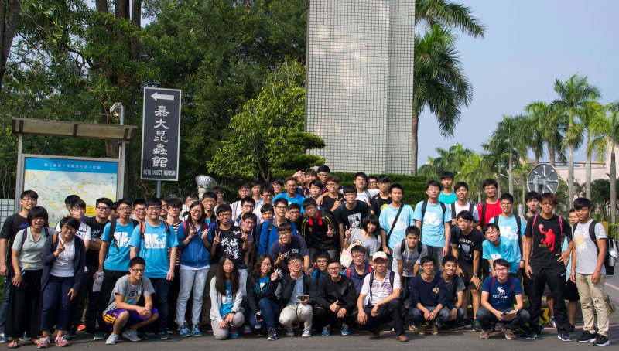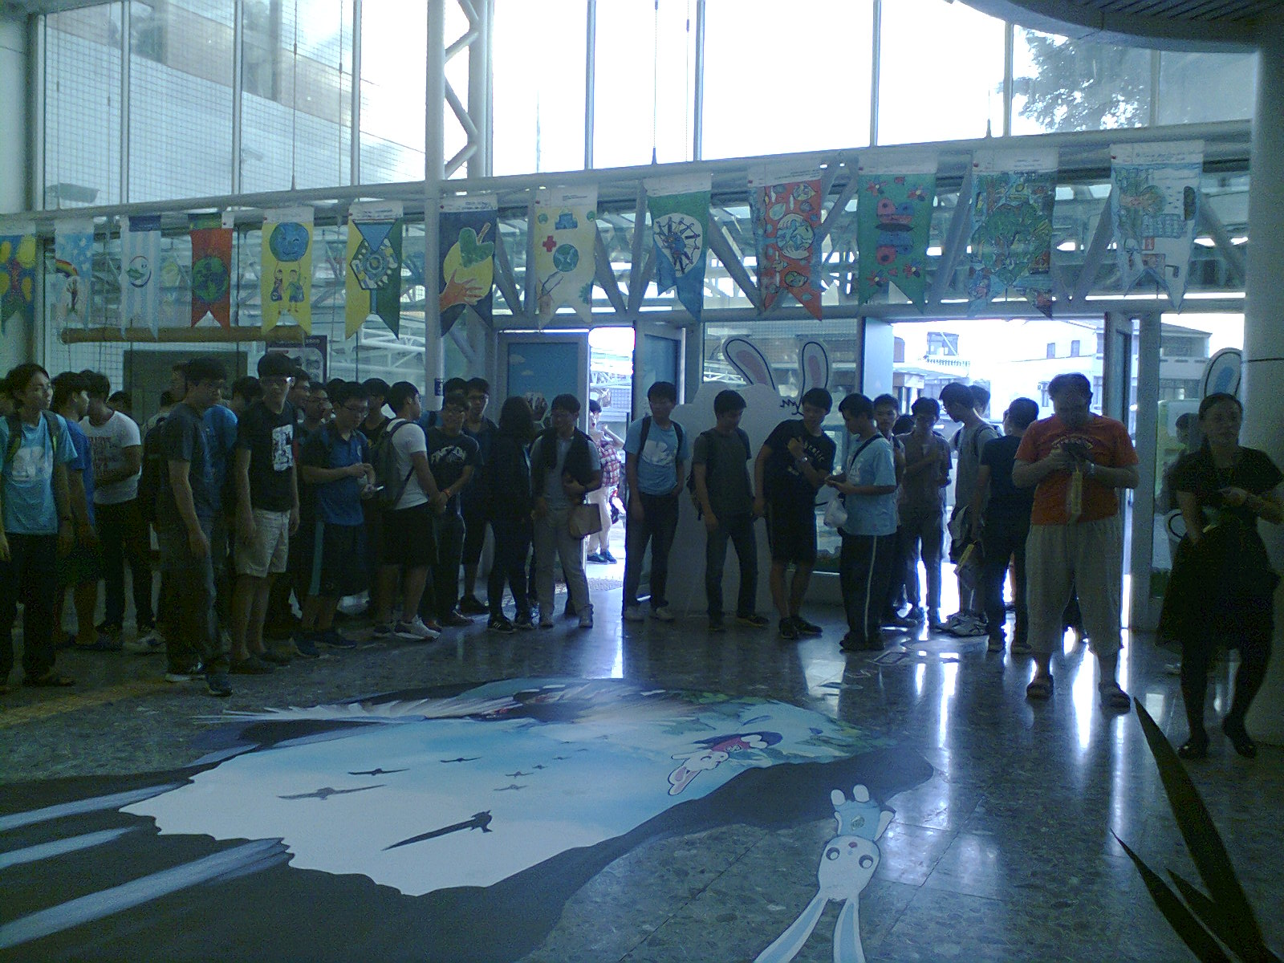
大合照：出發前與大廳
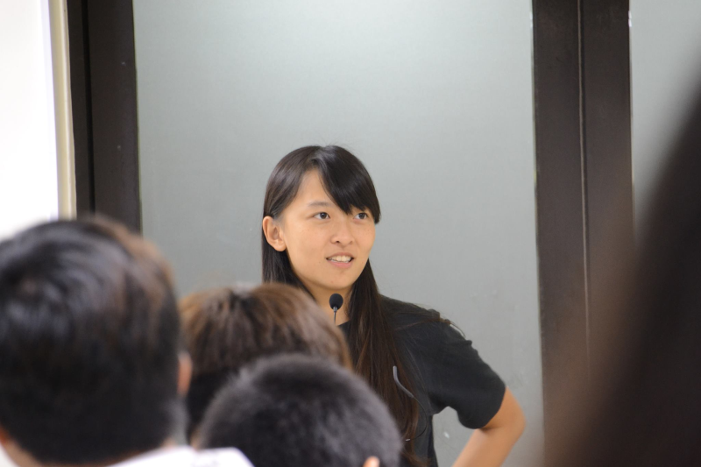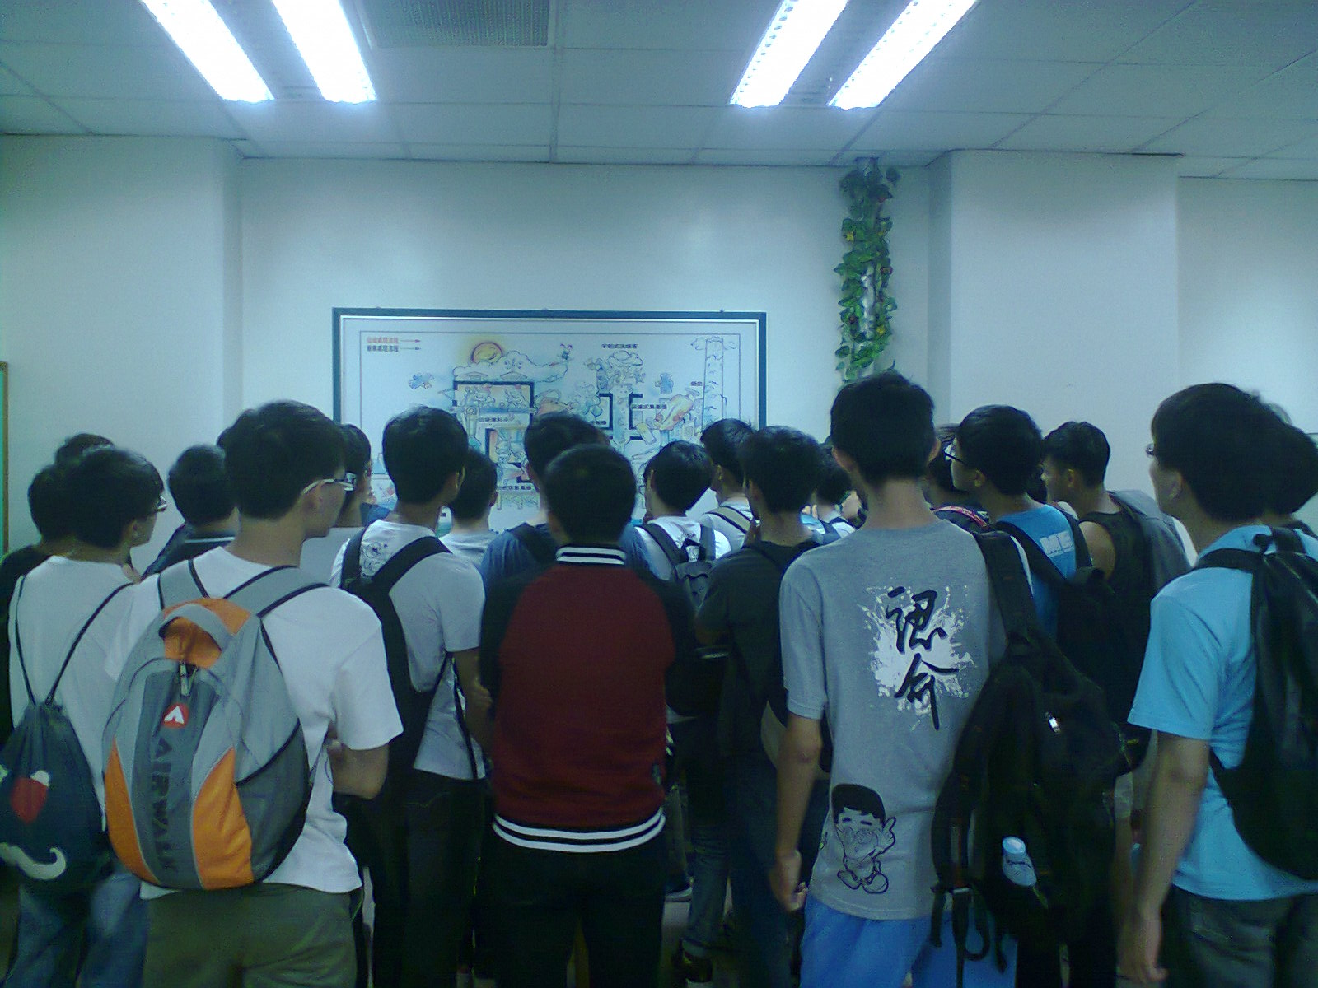

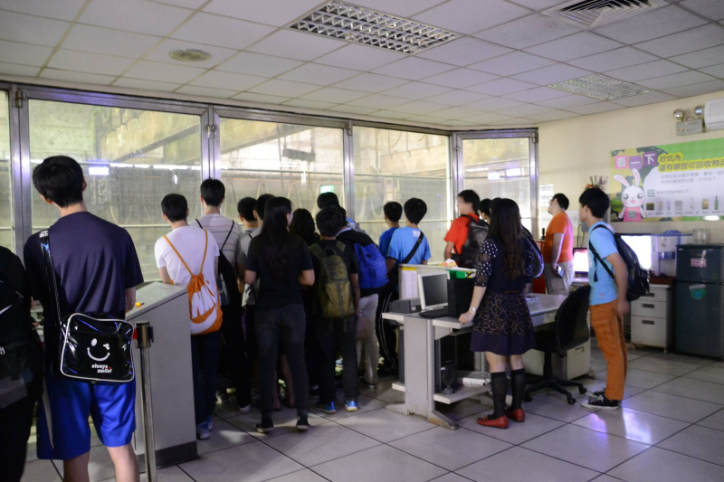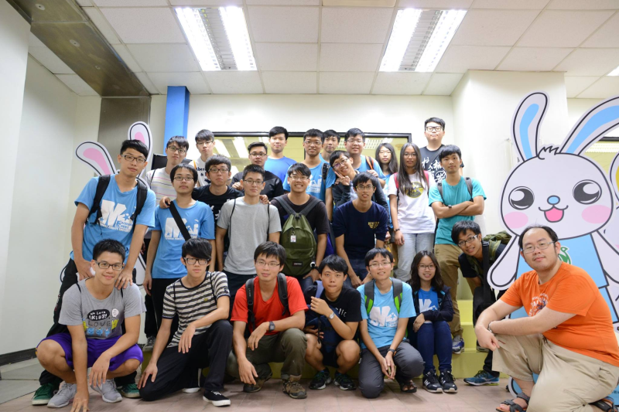

參觀吊車室、控制室、心得分享
作業程序：1. 請於事實後1週內公告。2. 製作完成後請傳系辦。3. 系辦上網公告並列印歸檔。 4. 並請登載於個人歷程檔案。

